СРЕДИЗЕМНОМОРСКИЙ КРУИЗ

Насладитесь незабываемым пятичасовым круизом на волнах Средиземного моря!
Каждый день превратится в праздник, если Вы решите совершить морскую прогулку и насладиться чудесной слнечной погодой и нежным морским бризом.
- Посещение затонувшего судна “Zenobia”
- Рыбалка в заливе Ларнаки (1,5 часа)
- Прогулка вдоль восточногопобережья
- Грандиозные красные скалы мыса Пила-мечто обиратния кипрских орлов
- Остановка для купания и обед возле пляжа Маккензи
Предоставляются маски, трубки и ласты для купания

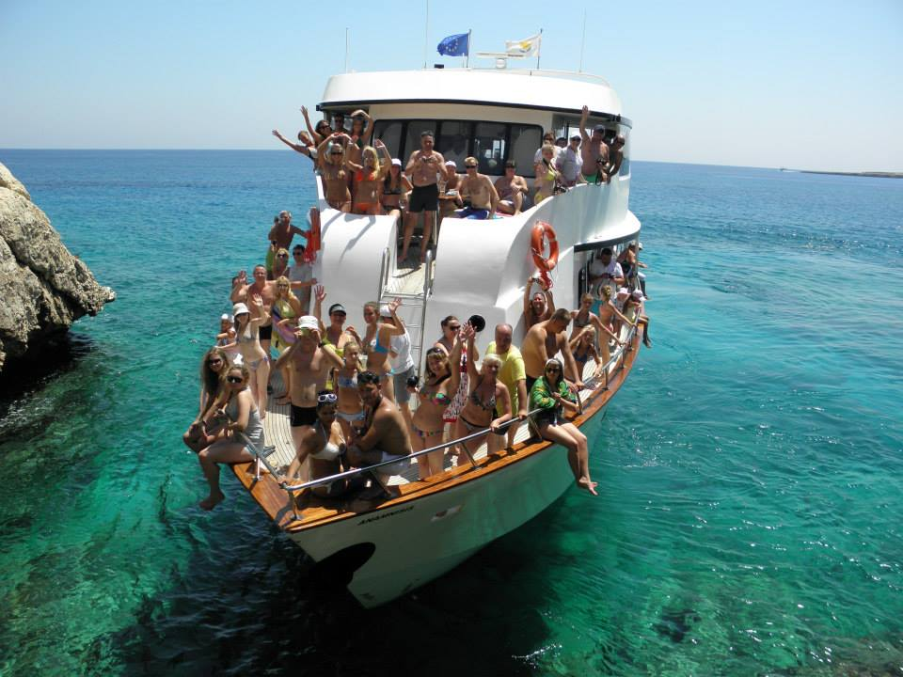 | 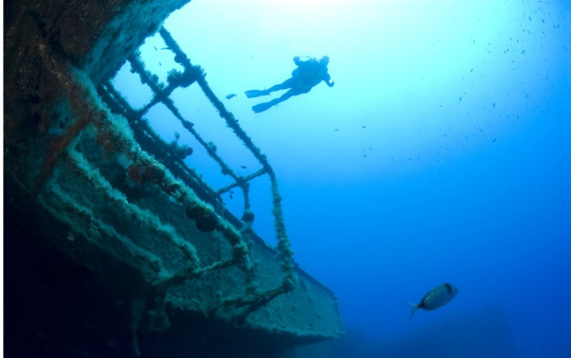

СТОИМОСТЬ
Взрослый 55 евро / детский 35 евро

